Plamen naděje – zapsaný spolek
Výroční zpráva 2016
„I když život někdy těžký je, tak ať v srdci stále hoří plamen naděje.“

Vážení přátelé.
Ondřej Skála, DiS.
Ředitel spolku
Dovolte mi říci pár slov úvodem. Rok se s rokem sešel a vám se dostává do rukou výroční zpráva za rok 2016, jejímž úkolem je vás seznámit s aktivitami a úspěchy, kterých se nám podařilo v tomto období dosáhnout. Mám-li stručně charakterizovat rok 2016, tak musím konstatovat, že to byl rok poměrně plodný. Na počátku roku jsme si společně s kolegy stanovili cíl, poukázat veřejnosti, že i stáří se dá prožívat aktivně a věříme, že tento cíl se nám podařilo splnit bez sebemenších potíží. Jsem rád, že se nám podařilo zorganizovat několik kulturních projektů, které přispěly k tomu, že i ti občané seniorského věku, kteří z mnoha důvodů musí využívat zdravotních a sociálních služeb mnoha pomáhajících organizací, se mohli zapojit do běžného společenského života. Nutno podotknout, že tohoto bychom nikdy nedosáhli bez štědré pomoci našich dárců, sponzorů a patronů z řad fyzických a právnických osob, za což jim patří velkorysé poděkování.
Věřím, že se nám podaří pokračovat v naší činnosti i nadále.
S poděkováním a přáním hezkého léta.
Ondřej Skála, DiS.
Ředitel spolku Plamen naděje, z. s.

Plamen naděje představuje spolek občanů, jehož hlavním cílem je kultivace kulturních
a životních podmínek občanů a sociálně ohrožených skupin, zejména seniorů a osob vysokého věku se zdravotním postižením. Aby toto poslání spolku bylo naplněno, organizujeme kulturní projekty se sociálním dopadem. V naší praxi to znamená, že usilujeme o společenské začlenění seniorů prostřednictvím různých kulturních akcí. Chceme seniorům v oblasti Moravskoslezského kraje zajistit nejen kulturní vyžití, ale taktéž jim poskytnout bezpečný prostor pro setkávání se svými vrstevníky. Dalším nepsaným cílem je naše snaha ukázat širší veřejnosti, že stáří není „tabu“, a že se dá prožívat aktivně.
Na základě výše uvedeného jsou naše projekty rozděleny do tří základních projektových programů takovým způsobem, aby bylo možné zajistit nejen samotný chod našeho občanského spolku, ale také abychom mohli prostřednictvím různých charitativních projektů pomáhat těm seniorům, kteří to potřebují. Každý projektový program má své vlastní číslo účtu, kde je možné shromažďovat finanční prostředky od našich stávajících i nových donátorů. Naše projektové programy lze rozčlenit následovně:
1. PP – 01 – Podpora pro plamen naděje
Tento projektový program slouží k získávání prostředků, které jsou určené pro zajištění chodu samotného spolku Plamen naděje. Veškeré prostředky mohou mít formu finanční pomoci, věcné pomoci, popř. služební pomoci.
2. PP – 02 – Podpora pro seniory a OZP
Projektový program Podpora pro seniory a OZP je název programu, který slouží k shromažďování finančních, věcných i služebních prostředků pro zajištění různých kulturních a sociálních projektů, které se zaměřují na seniory a osoby se zdravotním postižením.
3. PP – 03 – Sbírkový účet
Jak název projektového programu napovídá, má Plamen naděje zřízen i speciální sbírkový účet, který slouží k získávání veřejných finančních prostředků prostřednictvím předem avizovaných veřejných sbírek.
1. PP – 01 – Podpora pro plamen naděje
V rámci projektového programu „PP – 02 – Podpora pro plamen naděje“ se spolku podařilo získat od dárců finanční prostředky na nákup technického vybavení – aparatury a příslušenství, která spolku bude sloužit na zajištění hudebních produkcí v rámci kulturních akcí, které spolek pořádá.
2. PP – 02 – Podpora pro seniory a OZP
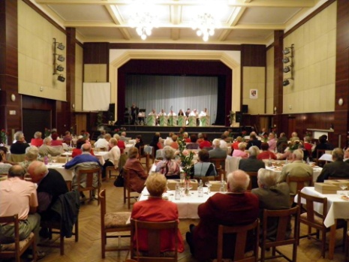
a) Setkání s jubilanty Studénka – 25. 9. 2016
Dne 25. 9. 2016 se v prostorách Dělnického domu ve studénce uskutečnila kulturní akce s názvem „Setkání s jubilanty“, kde cílem bylo společně se seniory oslavit jejich významná životní jubilea. V rámci celého odpoledne nechyběla ani skvělá muzika. Celý projekt se uskutečnil v rámci spolupráce se Sborem pro občanské záležitosti Studénka. Věříme, že se nám společnými silami podařilo společně s jubilanty oslavit jejich významná životní jubilea.
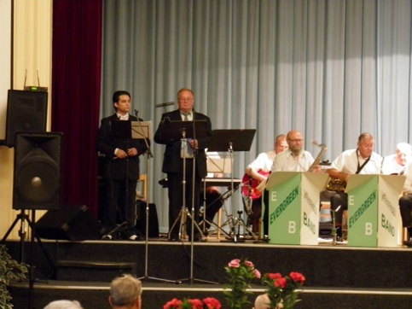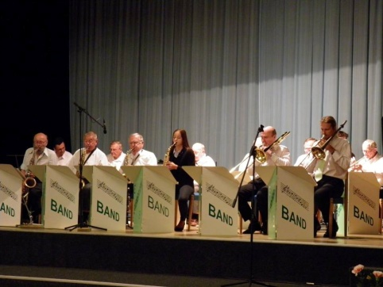

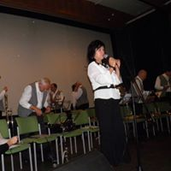
b) Slavnostní koncert Fulnek – 28. 10. 2016
Dne 28. 10. 2016 pořádal spolek Plamen naděje slavnostní koncert pro seniory v prostorách Městského kulturního centra Fulnek. Cílem této kulturní události bylo nejen nabídnout seniorům příjemnou zábavu, ale také oslavit tento významný den, kdy vznikl samostatný československý stát. Seniorům bylo nabídnutou občerstvení a samozřejmě nechyběla ani skvělá muzika.
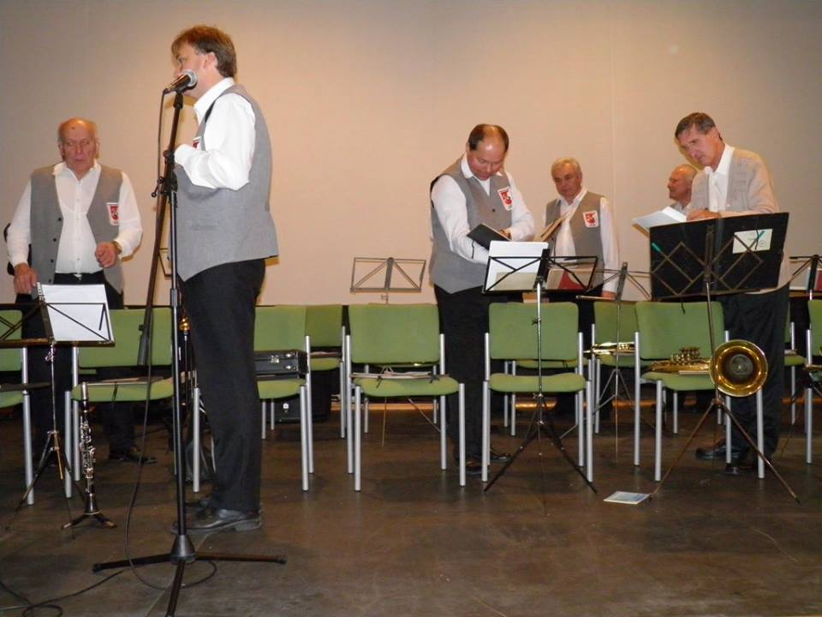
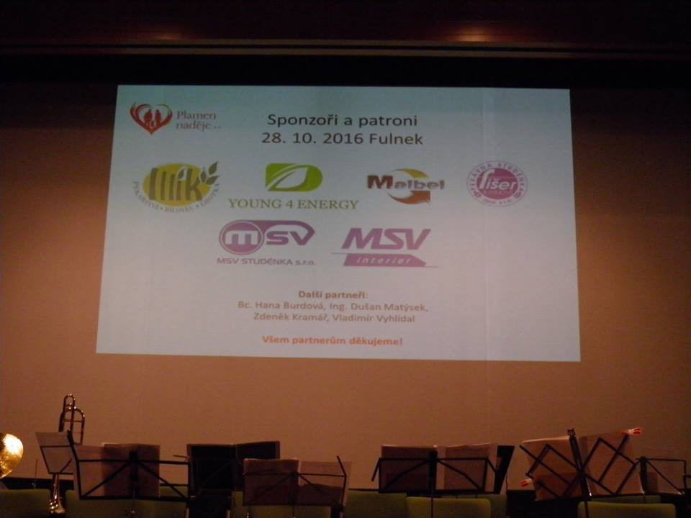

Projektový program | Název firmy | Místo | Datum | Pohyb | Doklad | Značka | Částka
PP 02 - PPN | PROJECT WORK s.r.o. | Studénka | 20.09.2016 | Příjem | DS | 2016/09/20/06 | 1 000,00 Kč
výnosy | VITALITA -prodejna zdravé výživy | Studénka | 26.08.2016 | Příjem | DS | 2016/08/26/07 | 1 000,00 Kč
2016 | Pekařství Illík, spol. s r. o. | Bílovec | 26.08.2016 | Příjem | DS | 2016/08/26/08 | 1 000,00 Kč
 | Lukáš Pomikálek | Studénka | 22.09.2016 | Příjem | DS | 2016/09/22/09 | 1 000,00 Kč
Setkání s jubilanty | FIŠER a synové, spol. s r.o. | Studénka | 22.09.2016 | Příjem | DS | 2016/09/22/10 | 500,00 Kč
25.09.2016 | Elektro Studénka | Studénka | 31.08.2016 | Příjem | DS | 2016/08/31/11 | 500,00 Kč
Studénka | Pizzerie Milano | Studénka | 20.09.2016 | Příjem | DS | 2016/09/20/12 | 500,00 Kč
 | ŘEZNICTVÍ NAĎA | Studénka | 30.08.2016 | Příjem | DS | 2016/08/30/13 | 500,00 Kč
 | SKLENÁŘSTVÍ LEJA | Studénka | 29.08.2016 | Příjem | DS | 2016/08/29/14 | 1 000,00 Kč
 | Smíšené zboží | Studénka | 30.08.2016 | Příjem | DS | 2016/08/30/15 | 1 000,00 Kč
 | RNDr. Miroslava Kuncová | Studénka | 30.08.2016 | Příjem | DS | 2016/08/30/16 | 1 000,00 Kč
 | PowerSilicon s.r.o. | Studénka | 05.09.2016 | Příjem | DS | 2016/09/05/17 | 5 000,00 Kč
 |  |  |  |  | Výnosy | Celkem: | 14 000,00 Kč
Projektový program | Název firmy | Poznámka | Datum | Pohyb | Doklad | Značka | Částka
PP 02 - PPN | Evergreen band - Zdeněk Janout | úhrada vystoupení | 25.09.2016 | Výdaj | PD | 2016/09/25/01 | 6 000,00 Kč
Výdaje | MUDr. Pavel Hanzelka | kompletní organizace projektu | 25.09.2016 | Výdaj | PD | 2016/09/25/02 | 8 000,00 Kč
2016 |  |  |  |  | Výdaje | Celkem: | 14 000,00 Kč
Setkání s jubilanty
25.09.2016 |  |  |  |  | Zůstatek | Celkem: | 0,00 Kč
Projektový program | Název firmy | Místo | Datum | Pohyb | Doklad | Značka | Částka
PP 02 - PPN | Pekařství Illík, spol. s r. o. | Bílovec | 26.08.2016 | Příjem | DS | 2016/08/26/18 | 1 000,00 Kč
výnosy | YOUNG4ENERGY s.r.o. | Ostrava | 10.10.2016 | Příjem | smlouva o obstarání reklamy | 2016/10/10/19 | 3 000,00 Kč
2016 | MALBEL Plus, s.r.o. | Studénka | 11.10.2016 | Příjem | DS | 2016/10/11/20 | 1 000,00 Kč
Slavnostní koncert pro seniory | FIŠER a synové, spol. s r.o. | Studénka | 27.10.2016 | Příjem | DS | 2016/10/27/21 | 3 000,00 Kč
28.10.2016 | Ing. Dušan Matýsek | Studénka | 11.10.2016 | Příjem | DS | 2016/10/11/22 | 2 000,00 Kč
Fulnek | MSV STUDÉNKA s.r.o. | Bílovec | 18.10.2016 | Příjem | DS | 2016/10/18/23 | 2 000,00 Kč
 | MSV interier s.r.o. | Studénka | 19.10.2016 | Příjem | DS | 2016/10/19/24 | 2 000,00 Kč
 | Bc. Hana Burdová | Studénka | 26.10.2016 | Příjem | DS | 2016/10/26/25 | 2 000,00 Kč
 | Ing. Vladimír Vyhlídal | Fulnek | 27.10.2016 | Příjem | DS | 2016/10/27/26 | 1 000,00 Kč
 |  |  |  |  | Výnosy | Celkem: | 17 000,00 Kč
Projektový program | Název firmy | Poznámka | Datum | Pohyb | Doklad | Značka | Částka
PP 02 - PPN | Městská dechová hudba - Nový Jičín | úhrada vystoupení | 28.10.2016 | Výdaj | PD | 2016/10/28/03 | 15 000,00 Kč
Výdaje | MUDr. Pavel Hanzelka | Kompletní zaištění projektu | 28.10.2016 | Výdaj | PD | 2016/10/28/04 | 2 000,00 Kč
2016 |  |  |  |  | Výdaje | Celkem: | 17 000,00 Kč
Slavnostní koncert pro seniory
28.10.2016 |  |  |  |  | Zůstatek | Celkem: | 0,00 Kč

Projektový program | Název firmy | Místo | Datum | Pohyb | Doklad | Značka | Částka
PP 01 - PPN | Dárce nezvěřejněn | Studénka | 10.03.2016 | příjem | DS | 2016/03/10/01 | 3 000,00 Kč
výnosy | Dárce nezvěřejněn | Studénka | 13.04.2016 | příjem | DS | 2016/04/13/02 | 20 000,00 Kč
2016 | Dárce nezvěřejněn | Studénka | 14.04.2016 | příjem | DS | 2016/04/14/03 | 20 000,00 Kč
 | Dárce nezvěřejněn | Studénka | 11.07.2016 | příjem | DS | 2016/07/11/04 | 2 300,00 Kč
 | Dárce nezvěřejněn | Studénka | 12.07.2016 | příjem | DS | 2016/04/15/05 | 22 649,00 Kč
 |  |  |  |  | Výnosy | Celkem: | 67 949,00 Kč
Projektový program | Název firmy | Poznámka | Datum | Pohyb | Doklad | Značka | Částka
PP 01 - PPN | Roman Štěrba - ROLAY | Nákum technického vybavení - aparatura | 22.04.2016 | Výdaj | Faktura č. | 1601011 | 65 850,00 Kč
Výdaje | Roman Štěrba - ROLAY | Nákum technického vybavení - obaly na aparaturu | 11.07.2016 | Výdaj | Faktura č. | 1601020 | 2 099,00 Kč
2016 |  |  |  |  | Výdaje | Celkem: | 67 949,00 Kč
 |  |  |  |  | Zůstatek | Celkem: | 0,00 Kč

Z výše uvedených tabulek vyplývá, že spolek Plamen naděje využívá finanční prostředky výhradně k zajištění kulturních projektů a nikoliv ke generaci vlastního zisku. Každoročně spolek podává na příslušný Finanční úřad v Moravskoslezském kraji daňové přiznání s nulovým ziskem.

